Lab 6: Button Debouncing

1. Mục tiêu của bài thí nghiệm
Vấn đề Button Debouncing cần giải quyết khi làm việc với Button trên bo mạch vật lý KIT FPGA.
2. Nội dung
Bouncing là gì?
Tính chất vật lý của nút bấm: Button là 1 linh kiện cơ khí, sử dụng kim loại có tính đàn hồi cao để làm tiếp điểm, do đó khi các tiếp điểm tiếp xúc với nhau, sẽ xảy ra hiện tượng các tiếp điểm dao động trước khi ổn định. Tên khoa học của hiện tượng này là “SWITCH BOUNCE”. SWITCH BOUNCE sẽ làm button bị on-off liên tục thêm vài lần mặc dù người sử dụng chỉ nhấn-thả nút có 1 lần và vấn đề này sẽ gây sai lệch giá trị logic (0 và 1) trong project.
Trong trường hợp lý tưởng, nếu button được thiết kế hoàn hảo, button sẽ làm việc như sau khi được ấn ON/OFF:
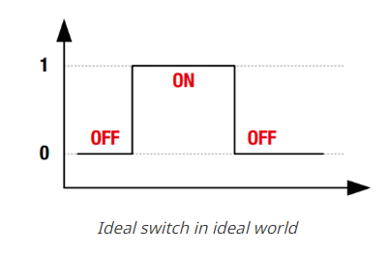
Tuy nhiên trên thực tế, khi button được bấm và thả ra, sẽ có một số sự chuyển đổi ON/OFF trong một khoảng thời gian rất nhỏ tầm micro/milli giây trước khi đạt trạng thái ổn định. Như vậy, hành vi thực tế của 1 button như sau
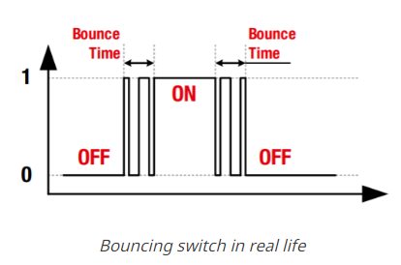
Thông thường, khoảng thời gian bounce time dao động từ 10 $μ$s đến 100 ms, phụ thuộc vào chất lượng của nút bấm.
3. Yêu cầu
Kỹ thuật Debouncing
Bộ debouncer sẽ thay đổi trạng thái đầu ra (từ 1 sang 0 và ngược lại) chỉ khi 1 hoặc 0 được liên tục lấy mẫu ở đầu vào trong một khoảng thời gian cố định. Nếu không thể lấy mẫu liên tục cùng 1 trạng thái đầu vào, thì quá trình này được coi là quá trình chuyển đổi không ổn định. Điều này đảm bảo rằng chỉ một trạng thái hợp lệ và ổn định được đưa ra đầu vào. Ngoài ra, bởi vì đầu vào button là không đồng bộ, chúng ta cần đồng bộ chúng với xung clock của bộ Debouncer bằng cách sử dụng 2 bộ Flip-Flops để tránh các vấn đề mất ổn định.
Kỹ thuật trên có thể thực hiện bằng cách sử dụng bộ đếm. Bộ đếm sẽ tăng khi cùng một trạng thái được lấy mẫu liên tiếp. Nếu hai trạng thái 0 và 1 được lấy mẫu xen kẽ liên tiếp, đặt lại bộ đếm. Khi bộ đếm đạt giá trị ngưỡng, lúc này trạng thái đầu vào được coi là ổn định và đầu ra sẽ được cập nhật theo.
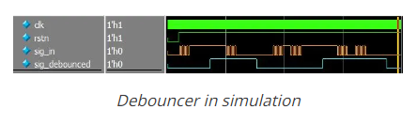
Ngưỡng của bộ đếm có thể được tính như một hàm của tần số xung clock của hệ thống và khoảng bouncing time của nút nhấn, sau đó làm tròn lên.
Kích thước $N$ bit của bộ đếm có thể được tính như sau:
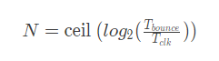
Biết xung clock của hệ thống là 10 MHz, cần tìm bouncing time của nút nhấn và N bằng thực nghiệm.
4. Nội dung
Counter
Thiết kế bộ đếm 10 (đếm từ 0$→$9 tuần hoàn), hiển thị trên LED 7 thanh.
Đầu vào: Bộ đếm sẽ thực hiện đếm lên khi button tích cực mức thấp PS1 được bấm (1 lần bấm là 1 là đếm tăng 1 đơn vị). Bộ đếm sẽ reset về 0 khi button tích cực mức cao PS3 được bấm.
Đầu ra: Kết quả hiển thị trên LED 7 thanh Cx trong đó x là số dư của phép chia mã số SV cho 6 cộng thêm 1. Ví dụ mã số SV là 2022, do 2022 chia hết cho 6 nên LED 7 thanh được chọn là C1.
Viết testbench để kiểm tra tiến trình debouncing (với N nhỏ) – Điều chỉnh N=4 để kiểm tra testbench.
Lưu ý: Các button có mức tích cực khác nhau thì cần các bộ debounce khác nhau. Nút ấn reset không cần bộ debounce.

5. Yêu cầu file submit
Bỏ tất cả các file sau vào 1 folder duy nhất và nén lại. Đặt tên: Tên sinh viên_Labx_Tên lớp.rar
Ví dụ: LeVanThuan_Lab6_TDH1-K13.rar.
Folder submit có chứa:
- File báo cáo .pdf
- Folder Project (chứa mã nguồn, testbench, binary .sof)
- File ảnh .jpg chụp ảnh màn hình kết quả testbench (chỉ cần viết testbench cho 1 quá trình là debouncing, sửa lại giá trị N nhỏ).
- File video quay lại kết quả trên KIT.
Nếu phát hiện các sinh viên có bài giống hệt nhau, thì các sinh viên đó nhận điểm 0, bất kể là chép bài hay cho bạn chép bài.
Buộc phải nộp cả folder Project Verilog. Không chấp nhận nộp chỉ có file code.

